LOGO établissement

Livret d’accompagnement

Seconde famille des métiers
« Construction durable, du bâtiment et des travaux publics »

L’équipe pédagogique qui m’accompagnera dans mon parcours de formation :
- ………………………………………………………
- ………………………………………………………
- ………………………………………………………
- ………………………………………………………
- ……………………………………………………….
- ……………………………………………………….

« Bonne réussite et bon parcours »

L’organisation de la classe seconde famille des métiers va me permettre d’acquérir les premières compétences professionnelles utiles dans le secteur de la construction durable, du bâtiment et des travaux publics, de me professionnaliser et d’affirmer progressivement mon choix d’orientation.
La seconde famille des métiers de la construction durable, du bâtiment et des travaux publics comprend les diplômes suivants:
- BAC PRO Travaux Publics ;
- BAC PRO Technicien du Bâtiment : Organisation et Réalisation du Gros-Œuvre ;
- BAC PRO Interventions sur le Patrimoine Bâti : option A maçonnerie, option B charpente, option C couverture,
- BAC PRO Menuiserie Aluminium- Verre ;
- BAC PRO Aménagement et Finition du Bâtiment ;
- BAC PRO Ouvrages du Bâtiment : Métallerie.
Dans l’établissement, il me sera possible de découvrir le (ou les) plateau(x) technique(s) et ainsi les gestes professionnels relatifs au …………………………………………………………………………………………………
Les immersions dans d’autres établissements, les Périodes de Formation en Milieu Professionnel ainsi que le module de consolidation des acquis, de l’accompagnement personnalisé et de l’orientation pourront contribuer à la découverte des autres diplômes de la famille.
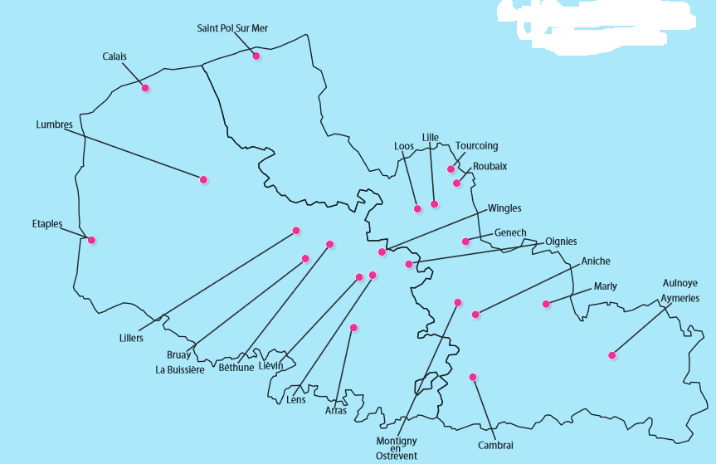
Je suis en formation ici
Établissements en réseau
Légende et carte à adapter selon l’offre de formation de l’établissement et le travail en réseau proposé

Internat

Je peux me rendre à … en transports en commun…
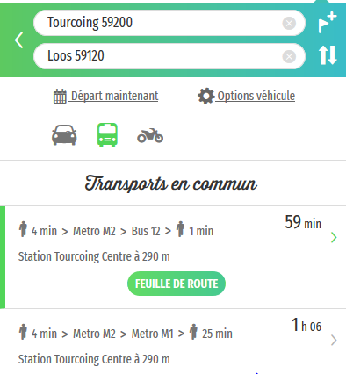
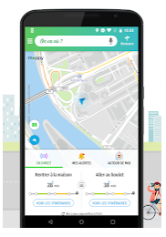

Je peux me rendre à … en train…
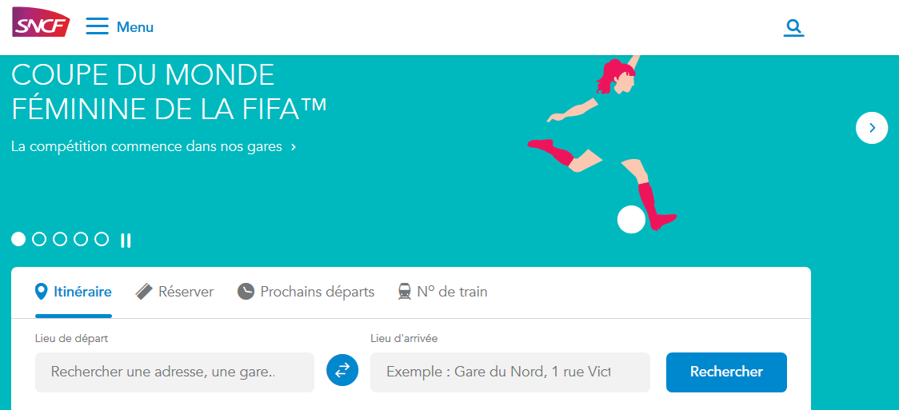
Itinéraire à adapter selon l’offre de formation de l’établissement et le travail en réseau proposé

Lors du troisième trimestre, je serai amené(e) à formuler des vœux d’orientation.
Dans mon établissement,
- la capacité d’accueil de la filière …………………….est de ………………………places.
- la capacité d’accueil de la filière …………………….est de ………………………places.
- la capacité d’accueil de la filière …………………….est de ………………………places.

Les critères de traitement des demandes d’orientation seront communiqués ultérieurement.

À travers un ou différents projets, je vais mettre en œuvre et être évalué à partir des compétences professionnelles communes suivantes :
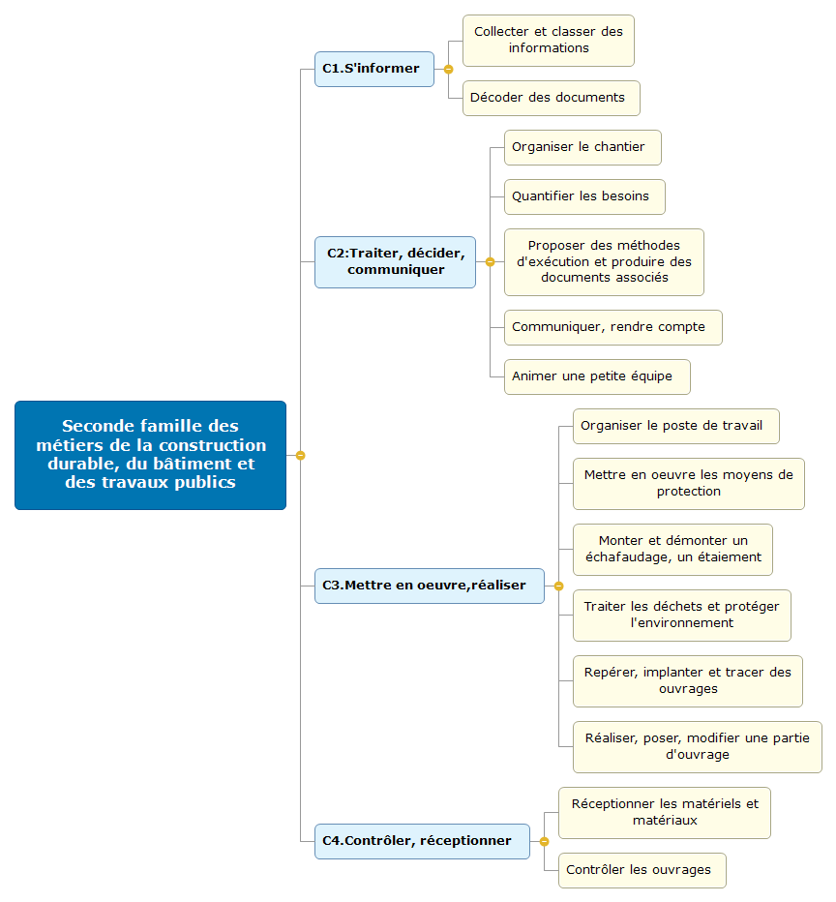
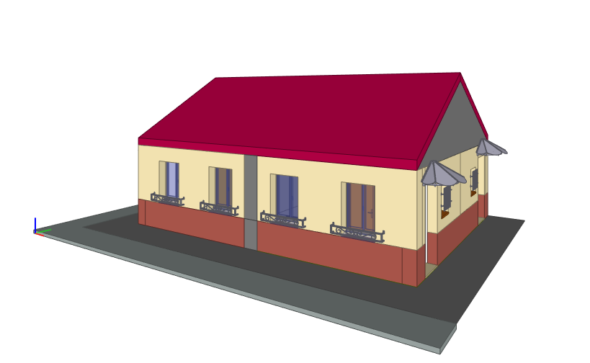
Durant l’année scolaire, je travaillerai en équipe pour contribuer à une production collective dans le cadre des projets :

Production(s) élève(s) attendue(s)
PROJET 1 : ……………….

PROJET 2 : ……………….
………………………………..
Mise en situation du projet
La métropole, base-avant des Jeux olympiques

PROJET
Paris ayant désormais obtenu l'organisation des Jeux olympiques de 2024, Lille compte bien devenir une base arrière de l'événement mondial. La métropole, qui dispose de beaux atouts, a sept ans pour s'y préparer. Le stade Pierre-Mauroy est l’un des atouts principaux de notre territoire.
S'il est aujourd'hui quasiment acquis que ce stade Pierre-Mauroy accueillera des matchs du tournoi de football masculin et féminin, la métropole lilloise souhaite aller encore plus loin, en permettant aux sportifs de s'entraîner quelques semaines ou quelques mois avant les Jeux.
Présentation du
(ou des) projet(s)
Enjeu et problématique générale
L’enjeu pour la MEL est de choisir un espace à réhabiliter et d’en faire une base d’accueil des sportifs. Afin de s’inscrire dans une démarche éco-citoyenne, la MEL décide de réhabiliter le quartier Saint-Sauveur à Lille.
Le site de la friche ferroviaire de Saint-Sauveur est un espace de 25 hectares situé au cœur de la métropole, accolé au centre-ville et au quartier de Moulins et ponctué d’anciens hangars, halles, et rails. Il s’agit d’un site stratégique qui doit permettre à la fois de reconquérir une friche, de développer et de renforcer le centre de la métropole, et enfin d’être en capacité d’accueillir les sportifs lors des jeux olympiques. Une fois ces derniers terminés, le site pourra également héberger des étudiants, accueillir des manifestations diverses.
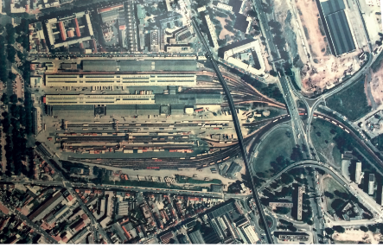
Afin de s’inscrire dans une démarche éco citoyenne, la MEL souhaite transformer cette friche industrielle en éco quartier.
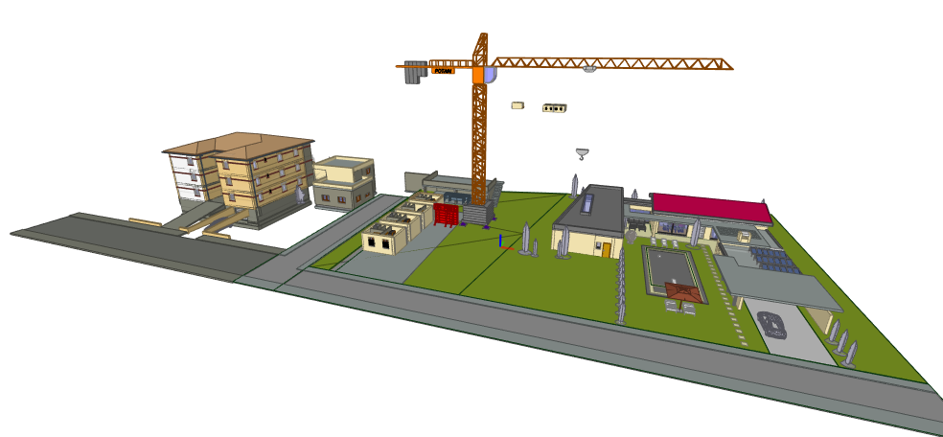
Avant-Après : transformation de la friche ferroviaire en quartier éco-quartier
Dans le cadre de la loi de transition énergétique, comment réhabiliter un logement ?
Production élève finale attendue
En équipe de quatre, réhabiliter trois bâtiments en espaces de vie.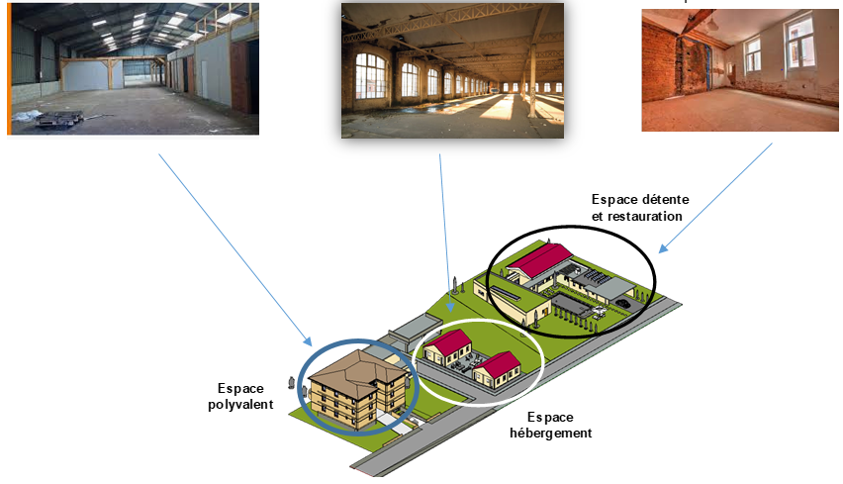
Le projet va se dérouler selon les phases suivantes :
Seconde famille des métiers de la construction durable, du bâtiment et des travaux publics

PFMP
N°2
PFMP
N°1

Phase n°1
Exploitation PFMP N°2

Vacances de printemps

Phase n°3
Phase n°5
Phase n°4
Phase n°2
Vacances d’hiver

Vacances de fin d’année
Vacances d’automne

Semaine d’intégration

Exemples de planning

Revue de projet 2 et préparation à la PFMP N°1
Revue de projet 1 et préparation à la PFMP N°1
Revue de projet finale et préparation à la PFMP N°2
Revue de projet 3 et préparation à la PFMP N°2
Exploitation de la PFMP N°1

Septembre
Juillet

PFMP
N°2
PFMP
N°1

Phase n°1
Phase n°4
Vacances d’hiver

Phase n°2
Vacances de printemps

Phase n°3
Phase n°5
Vacances de fin d’année
Vacances d’automne

Semaine d’intégration

Revue de projet 3 et préparation à la PFMP N°2
Revue de projet finale
Exploitation de la PFMP N°2

Revue de projet 4 et préparation à la PFMP N°2
Exploitation de la PFMP N°1

Revue de projet 2 et préparation à la PFMP N°1
Revue de projet 1 et préparation à la PFMP N°1
Juillet
Septembre

REVUE DE PROJET N°1
Date de rencontre : ………………
CENTRE DE FORMATION
Dans l’équipe, j’ai eu le rôle de : |  | ☒  ORGO | ☐  OBM | ☐  AFB |  | ☐ IPB |  |  | ☐ TP | ☐  MAV
Projet support

Activités menées dans le cadre du projet |  |  |  |  | J’ai réussi |  |  | J’ai aimé
 |  |  |  |  | + |  | ++ | + |  |  | ++
Activités préférées :
………………………………………………………………………………………………………………………………………….
………………………………………………………………………………………………………………………………………….
 | Famille des métiers de la construction durable, du bâtiment et des travaux publics
Je souhaiterais poursuivre mon rôle de | ☐  ORGO | ☐  OBM | ☐  AFB | ☐  IPB | ☐  TP | ☐  MAV
Je souhaiterais découvrir dans le cadre du projet | ☐  ORGO | ☐  OBM | ☐  AFB | ☐  IPB | ☐  TP | ☐  MAV
Je souhaiterais découvrir dans le cadre des Périodes de Formation en Milieu Professionnel | ☐  ORGO | ☐  OBM | ☐  AFB | ☐  IPB | ☐  TP | ☐  MAV
Je souhaiterais découvrir dans le cadre d’une immersion | ☐  ORGO | ☐  OBM | ☐  AFB | ☐  IPB | ☐  TP | ☐  MAV

Observations de l’équipe enseignante (aptitude de l’élève au regard du geste professionnel, évolution de l’élève dans le corps de métier mis en œuvre, stratégie envisagée dans la découverte du métier, etc.) :

REVUE DE PROJET N°2
Date de rencontre : ………………
CENTRE DE FORMATION
Dans l’équipe, j’ai eu le rôle de : |  | ☐  ORGO | ☐  OBM | ☐  AFB |  | ☐ IPB |  |  | ☐ TP | ☐  MAV
Projet support

Activités menées dans le cadre du projet |  |  |  |  | J’ai réussi |  |  | J’ai aimé
 |  |  |  |  | + |  | ++ | + |  |  | ++
Activités préférées :
………………………………………………………………………………………………………………………………………….
………………………………………………………………………………………………………………………………………….
 | Famille des métiers de la construction durable, du bâtiment et des travaux publics
Je souhaiterais poursuivre mon rôle de | ☐  ORGO | ☐  OBM | ☐  AFB | ☐  IPB | ☐  TP | ☐  MAV
Je souhaiterais découvrir dans le cadre du projet | ☐  ORGO | ☐  OBM | ☐  AFB | ☐  IPB | ☐  TP | ☐  MAV
Je souhaiterais découvrir dans le cadre des Périodes de Formation en Milieu Professionnel | ☐  ORGO | ☐  OBM | ☐  AFB | ☐  IPB | ☐  TP | ☐  MAV
Je souhaiterais découvrir dans le cadre d’une immersion | ☐  ORGO | ☐  OBM | ☐  AFB | ☐  IPB | ☐  TP | ☐  MAV

Observations de l’équipe enseignante (aptitude de l’élève au regard du geste professionnel, évolution de l’élève dans le corps de métier mis en œuvre, stratégie envisagée dans la découverte du métier, etc.) :

REVUE DE PROJET N°3
Date de rencontre : ………………
CENTRE DE FORMATION
Dans l’équipe, j’ai eu le rôle de : |  | ☒  ORGO | ☐  OBM | ☐  AFB |  | ☐ IPB |  |  | ☐ TP | ☐  MAV
Projet support

Activités menées dans le cadre du projet |  |  |  |  | J’ai réussi |  |  | J’ai aimé
 |  |  |  |  | + |  | ++ | + |  |  | ++
Activités préférées :
………………………………………………………………………………………………………………………………………….
 | Famille des métiers de la construction durable, du bâtiment et des travaux publics
Je souhaiterais poursuivre mon rôle de | ☐  ORGO | ☐  OBM | ☐  AFB | ☐  IPB | ☐  TP | ☐  MAV
Je souhaiterais découvrir dans le cadre du projet | ☐  ORGO | ☐  OBM | ☐  AFB | ☐  IPB | ☐  TP | ☐  MAV
Je souhaiterais découvrir dans le cadre des Périodes de Formation en Milieu Professionnel | ☐  ORGO | ☐  OBM | ☐  AFB | ☐  IPB | ☐  TP | ☐  MAV
Je souhaiterais découvrir dans le cadre d’une immersion | ☐  ORGO | ☐  OBM | ☐  AFB | ☐  IPB | ☐  TP | ☐  MAV

Observations de l’équipe enseignante (aptitude de l’élève au regard du geste professionnel, évolution de l’élève dans le corps de métier mis en œuvre, stratégie envisagée dans la découverte du métier, etc.) :

REVUE DE PROJET N°4
Date de rencontre : ………………
CENTRE DE FORMATION
Dans l’équipe, j’ai eu le rôle de : |  | ☒  ORGO | ☐  OBM | ☐  AFB |  | ☐ IPB |  |  | ☐ TP | ☐  MAV
Projet support

Activités menées dans le cadre du projet |  |  |  |  | J’ai réussi |  |  | J’ai aimé
 |  |  |  |  | + |  | ++ | + |  |  | ++

Activités préférées :
………………………………………………………………………………………………………………………………………….
………………………………………………………………………………………………………………………………………….
 | Famille des métiers de la construction durable, du bâtiment et des travaux publics
Je souhaiterais poursuivre mon rôle de | ☐  ORGO | ☐  OBM | ☐  AFB | ☐  IPB | ☐  TP | ☐  MAV
Je souhaiterais découvrir dans le cadre du projet | ☐  ORGO | ☐  OBM | ☐  AFB | ☐  IPB | ☐  TP | ☐  MAV
Je souhaiterais découvrir dans le cadre des Périodes de Formation en Milieu Professionnel | ☐  ORGO | ☐  OBM | ☐  AFB | ☐  IPB | ☐  TP | ☐  MAV
Je souhaiterais découvrir dans le cadre d’une immersion | ☐  ORGO | ☐  OBM | ☐  AFB | ☐  IPB | ☐  TP | ☐  MAV

Observations de l’équipe enseignante (aptitude de l’élève au regard du geste professionnel, évolution de l’élève dans le corps de métier mis en œuvre, stratégie envisagée dans la découverte du métier, etc.) :

Période de Formation en Milieu Professionnel N°1
Date de la rencontre :
ENTREPRISE
Nom de l’entreprise  Coordonnées de l’entreprise | ………………………………………………………………..  ………………………………………………………………..  ………………………………………………………………..  ………………………………………………………………..
Secteur d’activité | ☐  ORGO | ☐  OBM |  | ☐  AFB |  | ☐  IPB |  | ☐  TP |  | ☐  MAV
Activités menées par le stagiaire |  |  |  |  | J’ai réussi |  |  |  | J’ai aimé
 |  |  |  |  | + |  | ++ |  | + |  | ++

Activités préférées :
………………………………………………………………………………………………………………………………………….
………………………………………………………………………………………………………………………………………….
Observations du tuteur (aptitude de l’élève au regard du geste professionnel, évolution de l’élève dans le corps de métier mis en œuvre, stratégie envisagée dans la découverte du métier, etc.) :

Observations de l’équipe enseignante (aptitude de l’élève au regard du geste professionnel, évolution de l’élève dans le corps de métier mis en œuvre, stratégie envisagée dans la découverte du métier, etc.) :

Signature tuteur : Signature équipe enseignante :

Période de Formation en Milieu Professionnel N°2

Date de la rencontre :
ENTREPRISE
Nom de l’entreprise  Coordonnées de l’entreprise | ………………………………………………………………..  ………………………………………………………………..  ………………………………………………………………..  ………………………………………………………………..
Secteur d’activité | ☐  ORGO | ☐  OBM |  | ☐  AFB |  | ☐  IPB |  | ☐  TP |  | ☐  MAV
Activités menées par le stagiaire |  |  |  |  | J’ai réussi |  |  |  | J’ai aimé
 |  |  |  |  | + |  | ++ |  | + |  | ++

Activités préférées :
………………………………………………………………………………………………………………………………………….
………………………………………………………………………………………………………………………………………….
Observations du tuteur (aptitude de l’élève au regard du geste professionnel, évolution de l’élève dans le corps de métier mis en œuvre, stratégie envisagée dans la découverte du métier, etc.) :

Observations de l’équipe enseignante (aptitude de l’élève au regard du geste professionnel, évolution de l’élève dans le corps de métier mis en œuvre, stratégie envisagée dans la découverte du métier, etc.) :

Signature tuteur : Signature équipe enseignante :

ÉVALUATION DES COMPÉTENCES COMMUNES EN MILIEU PROFESSIONNEL

Positionnement final  compétences communes |  |  | PFMP N°1 |  |  |  | PFMP N°2
 |  |  | 0 | 1 | 2 | 3 | 0 | 1 | 2 | 3
C1 : S'INFORMER | Collecter et classer des informations | Rechercher les informations nécessaires à la résolution d’un problème posé
 |  | Classer les informations retenues
 | Décoder des documents | Localiser le lieu de l'intervention et identifier le contexte de l'intervention
 |  | Identifier un ouvrage ou un élément d'ouvrage sur les pièces graphiques et écrites
 |  | Identifier les principales caractéristiques d'un ouvrage
C2 : TRAITER, DECIDER, COMMUNIQUER | Organiser le chantier | Inventorier les tâches ou les opérations
 |  | Affecter les tâches aux différents membres de l’équipe
 |  | Simuler différents scénarios
 | Quantifier les besoins | Identifier et comparer les caractéristiques des matériels, des matériaux et des outillages
 |  | Quantifier les matériaux et matériels
 | Proposer des méthodes d'exécution et produire les documents associés | Analyser et choisir un mode opératoire
 |  | Établir des croquis, des schémas et des tracés
 |  | Prendre en compte les interfaces pluri-métiers
 |  | Produire des documents graphiques
 | Communiquer, rendre compte | Établir un compte rendu oral, écrit ou graphique seul ou en collaboration
 |  | Travailler en équipe et adopter les postures d'écoute, de discussion, de prise en compte d'avis, de participation.
 | Animer une petite équipe | Indiquer les tâches et consignes aux membres de l’équipe.
 |  | Exposer une situation
 |  | Suivre et contrôler l'avancée des activités
C3 : METTRE EN ŒUVRE - REALISER | Organiser le poste de travail | Organiser l’environnement des postes de travail
 |  | Vérifier la disponibilité des matériels et outillages et leur fonctionnement.
 | Mettre en œuvre les moyens de protection | Repérer les risques liés à l’activité.
 |  | S'assurer de l’utilisation réglementaire des moyens de protection individuels et collectifs
 | Monter et démonter un échafaudage, un étaiement | Mettre en place et stabiliser un échafaudage
 |  | Utiliser rationnellement les planchers de travail
 | Traiter les déchets et protéger l’environnement | Trier les déchets selon leur catégorie
 | Repérer, implanter et tracer des ouvrages | Réaliser une implantation planimétrique et altimétrique
 |  | Tracer des lignes et niveaux de référence.
 | Réaliser, poser, modifier une partie d'ouvrage | Mettre en œuvre un mode opératoire, un processus d'exécution
 |  | Intervenir en co activité
 |  | Prendre en compte et respecter les interventions des autres corps d'état en aval et amont
C4 : ONTROLER, RECEPTIONNER | Réceptionner les matériels et matériaux | Contrôler les quantités et la conformité des commandes réceptionnées.
 | Contrôler les ouvrages | Contrôler la conformité de l’ouvrage
 |  | Respecter une procédure de contrôle établie

REVUE DE PROJET FINALE
Je décide de poursuivre en ………………………………………………………………………………
Observations de l’équipe pédagogique :

Positionnement final  compétences communes |  |  | 0 | 1 | 2 | 3
C1 : S'INFORMER | Collecter et classer des informations | Rechercher les informations nécessaires à la résolution d’un problème posé
 |  | Classer les informations retenues
 | Décoder des documents | Localiser le lieu de l'intervention et identifier le contexte de l'intervention
 |  | Identifier un ouvrage ou un élément d'ouvrage sur les pièces graphiques et écrites
 |  | Identifier les principales caractéristiques d'un ouvrage
C2 : TRAITER, DECIDER, COMMUNIQUER | Organiser le chantier | Inventorier les tâches ou les opérations
 |  | Affecter les tâches aux différents membres de l’équipe
 |  | Simuler différents scénarios
 | Quantifier les besoins | Identifier et comparer les caractéristiques des matériels, des matériaux et des outillages
 |  | Quantifier les matériaux et matériels
 | Proposer des méthodes d'exécution et produire les documents associés | Analyser et choisir un mode opératoire
 |  | Établir des croquis, des schémas et des tracés
 |  | Prendre en compte les interfaces pluri-métiers
 |  | Produire des documents graphiques
 | Communiquer, rendre compte | Établir un compte rendu oral, écrit ou graphique seul ou en collaboration
 |  | Travailler en équipe et adopter les postures d'écoute, de discussion, de prise en compte d'avis, de participation.
 | Animer une petite équipe | Indiquer les tâches et consignes aux membres de l’équipe.
 |  | Exposer une situation
 |  | Suivre et contrôler l'avancée des activités
C3 : METTRE EN ŒUVRE - REALISER | Organiser le poste de travail | Organiser l’environnement des postes de travail
 |  | Vérifier la disponibilité des matériels et outillages et leur fonctionnement.
 | Mettre en œuvre les moyens de protection | Repérer les risques liés à l’activité.
 |  | S'assurer de l’utilisation réglementaire des moyens de protection individuels et collectifs
 | Monter et démonter un échafaudage, un étaiement | Mettre en place et stabiliser un échafaudage
 |  | Utiliser rationnellement les planchers de travail
 | Traiter les déchets et protéger l’environnement | Trier les déchets selon leur catégorie
 | Repérer, implanter et tracer des ouvrages | Réaliser une implantation planimétrique et altimétrique
 |  | Tracer des lignes et niveaux de référence.
 | Réaliser, poser, modifier une partie d'ouvrage | Mettre en œuvre un mode opératoire, un processus d'exécution
 |  | Intervenir en co activité
 |  | Prendre en compte et respecter les interventions des autres corps d'état en aval et amont
C4 : ONTROLER, RECEPTIONNER | Réceptionner les matériels et matériaux | Contrôler les quantités et la conformité des commandes réceptionnées.
 | Contrôler les ouvrages | Contrôler la conformité de l’ouvrage
 |  | Respecter une procédure de contrôle établie

